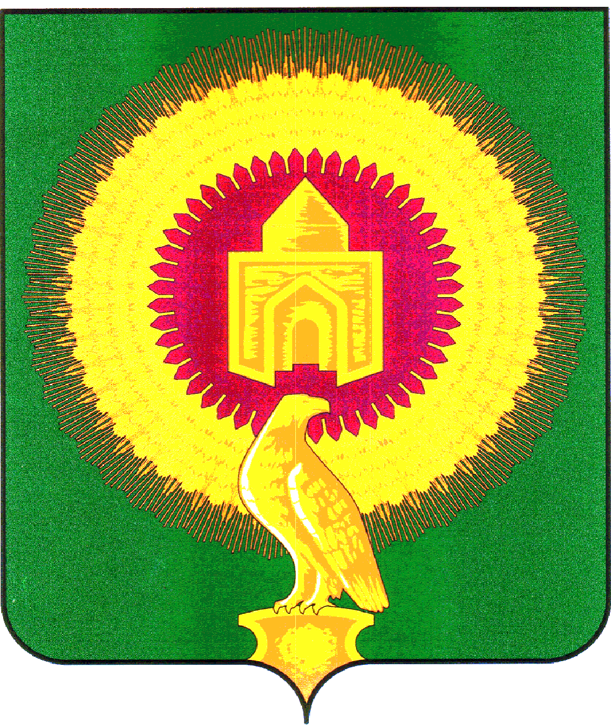

СОБРАНИЕ ДЕПУТАТОВ
ВАРНЕНСКОГО МУНИЦИПАЛЬНОГО РАЙОНА
ЧЕЛЯБИНСКОЙ ОБЛАСТИ

РЕШЕНИЕ
от 30 июля 2025 года
с. Варна № 67

Об отзыве проекта закона Челябинской области «О внесении изменений в Закон Челябинской области «О статусе и границах Варненского муниципального округа Челябинской области»

В соответствии с пунктом 133 Регламента Законодательного Собрания Челябинской области Собрание депутатов Варненского муниципального района Челябинской области «шестого» созыва
РЕШАЕТ:

1. Отозвать проект закона Челябинской области«О внесении изменений в Закон Челябинской области «О статусе и границах Варненского муниципального округа Челябинской области», внесенный Собранием депутатов Варненского муниципального района Челябинской области на рассмотрение Законодательного Собрания Челябинской области в порядке законодательной инициативы (Решение Собрания депутатов Варненского муниципального района Челябинской области от 26 июня 2025 года № 60).

2. Признать Решение Собрания депутатов Варненского муниципального района Челябинской области от 26 июня 2025 года № 60 «О законодательной инициативе Собрания депутатов Варненского муниципального района Челябинской области» утратившим силу.

3. Направить настоящее Решение в Законодательное Собрание Челябинской области.

4. Настоящее Решение вступает в силу с момента его принятия.

Председатель Собрания депутатов
Варненского муниципального района
Челябинской области А.А. Кормилицын

